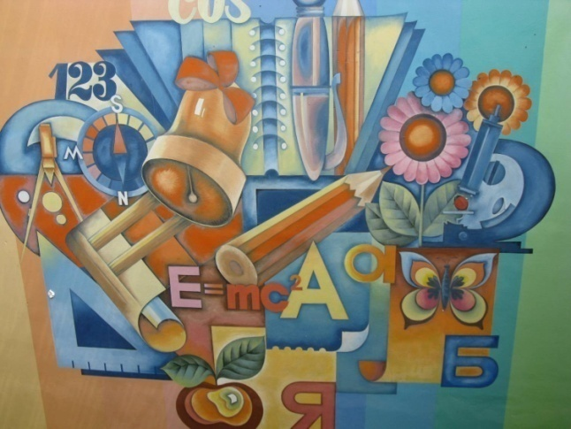
МУНИЦИПАЛЬНОЕ БЮДЖЕТНОЕ ОБЩЕОБРАЗОВАТЕЛЬНОЕ УЧРЕЖДЕНИЕ
«СРЕДНЯЯ ОБЩЕОБРАЗОВАТЕЛЬНАЯ ШКОЛА №19»

2013-2014 учебный год
г.Яровое
Пояснительная записка к годовому календарному учебному графику на 2013-2014уч. год.
Годовой календарный учебный график муниципального бюджетного общеобразовательного учреждения «Средняя общеобразовательная школа № 19» на 2013-2014 учебный год является одним из основных документов, регламентирующих организацию образовательного процесса.
Годовой календарный учебный график учитывает в полном объеме возрастные психофизические особенности учащихся и отвечает требованиям охраны их жизни и здоровья.
Нормативная база.
Нормативную базу Годового календарного учебного графика образовательного учреждения составляют:
· Закон Российской Федерации «Об образовании в Российской Федерации » от 29 декабря 2012 г. № 273-Ф;
· Типовое положение об образовательном учреждении от 19.03.2001г. №196 (с изменениями 2010г.);
· Гигиенические требования к условиям обучения в образовательных учреждениях. СанПиН 2.4.2.2821-10, пункты 2.9.3. – 2.9.6.; 2.9.8. и 2.9.18.;
·Устав муниципального бюджетного общеобразовательного учреждения «Средняя общеобразовательная школа №19» города Яровое (в редакции от 03.04.2012г);
·Лицензия муниципального бюджетного общеобразовательного учреждения, регистрационный номер 455 от 16 мая 2012г.
·Свидетельство о государственной аккредитации ГА оо7116 , регистрационный номер 464 от 12.05.2009г.
· Решение Педагогического совета муниципального бюджетного общеобразовательного учреждения (протокол № 01 от 30 августа 2013г.)

Годовой календарный учебный график муниципального бюджетного общеобразовательного учреждения обсуждается и принимается Педагогическим советом школы и утверждается приказом директора школы, согласовывается Учредителем в лице комитета по образованию администрации города Яровое. Изменения в годовой календарный учебный график вносится приказом директора по согласованию с Педагогическим советом учреждения, Учредителем в лице комитета по образованию администрации города Яровое.
Муниципальное бюджетное общеобразовательного учреждение «Средняя общеобразовательная школа № 19» в установленном законодательством РФ порядке несет ответственность за реализацию не в полном объеме образовательных программ в соответствии с годовым календарным учебным графиком.

Председатель  Комитета по образованию Администрации г.Яровое  _________________ А.П.Зинченко | УТВЕРЖДАЮ  Директор МБОУ СОШ №19  ____________________ В.Я.Рейдер

Принято педагогическим советом
муниципального общеобразовательного
учреждения (протокол №01 от 30.08.2013г.)

ГОДОВОЙ КАЛЕНДАРНЫЙ УЧЕБНЫЙ ГРАФИК
МБОУ СОШ №19

на 2013 – 2014 учебный год.

- Начало учебного года: 01.09.2013г.
- Окончание учебного года:
в 1-х классах 24.05.2014г.
во 2-8,10 классах 31.05.2014г.
в 9,11 классах 24.05.2013г.

- Начало учебных занятий:
1-11 класс 8-00 час.

- Окончание учебных занятий:
1 класс 1 четверть 11.05 час.
2 четверть 11. 50 час.
3-4 четверть 12.15 час.
2-4 классы 13.05час.
5-11 классы 13.55час.
- Сменность занятий:
Занятия проводятся в одну смену.
- Продолжительность учебного года:
1 класс - 33 недели;
2-11 классы – 34 недели.
- Количество учебных дней в неделю:
1-4 классы – 5 дневная рабочая неделя;
5-11 классы – 6 дневная рабочая неделя.
- Регламентирование образовательного процесса на учебный год
1.Продолжительность учебных занятий по четвертям:
1 четверть – 9 недель (01.09.2013г-01.11.2014г.)
2 четверть - 7 недель (11.11.2013г.- 27.12.2014г.)
3 четверть – 10 недель (09.01.2014г.- 22.03.2014г.)
4 четверть – 9 недель (01.04.2014г.- 31.05.2014г.)

- Продолжительность каникул в течение учебного года:

 | Дата начала каникул | Дата окончания каникул | Продолжительность в днях
Осенние | 02.11.2013г. | 10.11.2013г. | 9
Зимние | 28.12.2013г. | 08.01.2014г. | 12
Весенние | 23.03.2014г. | 31.03.2014г. | 9
Летние | 01.06.2014г. | 31.08.2014г. | 92

Для обучающихся 1-х классов устанавливаются дополнительные недельные каникулы с 10.02.2014г. по 16.02.2014г.
Количество уроков в день и продолжительность уроков:
1 класс – 1-ая учебная четверть: 3 урока в день по 35 минут;
2-ая учебная четверть: 4 урока в день по 35 минут;
2-е полугодие: 4 урока в день по 40 минут;
и один день в неделю-5уроков по40минут.
Динамическая пауза после 2-го урока - 40 минут.
2-4 классы – 5 уроков в день по 40минут,
и один день в неделю 6 уроков по 40 минут.
5-6 классы – не более 6 уроков по 40 минут.
7 -11классы – не более 7уроков по 40 минут.

- Расписание звонков и перемен:
  - Установить в 2013-2014 учебном году следующее расписание уроков и звонков для 1-х классов

расписание уроков | расписание перемен
7.55 – предварительный звонок
8.00-8.35 1 урок
 | 8.35-8.45 маленькая перемена
8.45-9.20 2 урок
 | 9.20-9.35 большая перемена
9.35-10.15 динамическая пауза
 | 10.15-10.30 большая перемена
10.30-11.05 3 урок
 | 11.05-11.15 маленькая перемена
11.15-11.50 4 урок

  - Установить в 2013-2014 учебном году следующее расписание уроков и звонков для 2 – 11 классов

расписание уроков | расписание перемен
7.55 – предварительный звонок
8.00-8.40 1 урок
 | 8.40-8.50 маленькая перемена
8.50-9.30 2 урок
 | 9.30-9.45 большая перемена
9.45-10.25 3 урок
 | 10.25-10.40 большая перемена
10.40-11.20 4 урок
 | 11.20-11.35 большая перемена
11.35-12.15 5 урок
 | 12.15-12.25 маленькая перемена
12.25-13.05 6 урок
 | 13.05-13.15 маленькая перемена
13.15-13.55 7 урок

  - В 1-х классах во втором полугодии занятия проводятся по режиму работы школы.
После второго урока проводится динамическая пауза длительностью 40 минут.

- Промежуточная аттестация:
Промежуточная аттестация учащихся 2-9 классов проводится по итогам каждой четверти, в 10-11 классах- по итогам полугодия.

- Проведение государственной (итоговой) аттестации в 9, 11 классах:
Сроки проведения государственной (итоговой) аттестации обучающихся устанавливаются Федеральной службой по надзору в сфере образования и науки (Рособрнадзор) и проводятся в:
11 классах – в форме ЕГЭ (все предметы)
9 классах – в форме ГИА (русский язык, математика, физика).
Выбор формы итоговой аттестации разрешенных предметов по выбору определяется родителями (законными представителями) и обучающимися из числа предметов, изучавшихся в 9 классе.

- Организация горячего питания:
Организовать в 2013-2014 учебном году горячее питание учащихся:

2-я перемена – 1а, 1б, 2а, 2б, 3а, 3б классы
3-я перемена – 4а, 4б, 5а, 5б, 6а, 6б классы
4-я перемена – 7а, 7б,8а 9а, 10а, 11а классы
Дополнительное питание – 12.45ч
- Количество классов – комплектов в каждой параллели:

1 класс – 2 | 5 класс – 2 | 10 класс – 1
2 класс – 2 | 6 класс – 2 | 11 класс – 1
3 класс – 2 | 7 класс – 2
4 класс – 2 | 8 класс – 1
 | 9 класс – 1

